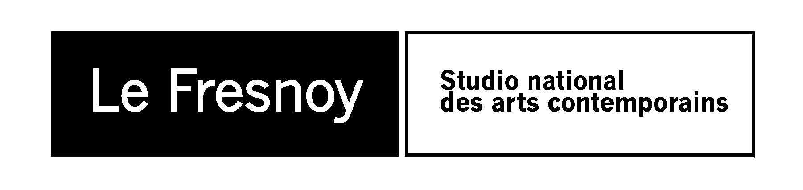

COMMUNIQUE DE PRESSE
Programme cinéma du 5 au 11 décembre 2012

L’HYPOTHESE DU MOKELE MBEMBE
De Marie Voignier
2012 / France / 1h20 / num. / documentaire
Avec : Michel Ballot, Jean-Claude Bembo, Etienne Bembo
Au Sud Est du Cameroun, un homme arpente la jungle et les berges boueuses des rivières depuis plusieurs années à la recherche d’un animal inconnu de la zoologie : le Mokélé Mbembé. Les Pygmées que l’explorateur venu de Nice rencontre au cours de ses expéditions décrivent cet animal comme une sorte de rhinocéros à queue de crocodile et à tête de serpent.
Sam. 08 déc. 19:00 / 21:00
Dim. 09 déc. 17:00 / 19:00
LA PIROGUE
De Moussa Toure
2012 / France, Sénégal / 1h30 / num.
Avec : Souleymane Seye Ndiaye, Laïty Fall, Malamine
Un village de pêcheurs dans la grande banlieue de Dakar, d’où partent de nombreuses pirogues. Au terme d’une traversée souvent meurtrière, elles vont rejoindre les îles Canaries en territoire
espagnol. Baye Laye est capitaine d’une pirogue de pêche, il connaît la mer. Il ne veut pas partir, mais il n’a pas le choix. Il devra conduire 30 hommes en Espagne.
Ven. 07 déc. 20:30 (*)
Sam. 08 déc. 17:00 / 19:00 / 21:00
Dim. 09 déc. 17:15 / 19:15
* Vendredi 7 décembre à 20:30
Projection suivie d’un débat organisé en collaboration avec l’Association Terre d’errance et De la suite dans les images, à l’occasion du cycle «Sangatte, 10 ans que ça se gatte...».

FRANKENWEENIE
De Tim Burton
2012 / Etats-Unis / 1h27 / num. / à partir de 8 ans
Après la mort soudaine de Sparky, son chien qu’il adorait, le jeune Victor se tourne vers le pouvoir de la science pour ramener à la vie celui qui était aussi son meilleur ami. Il lui apporte au passage quelques modifications de son cru… Victor va tenter de cacher sa création « faite main », mais quand Sparky s’échappe, les camarades de Victor, ses professeurs et la ville tout entière vont apprendre que vouloir mettre la vie en laisse peut avoir quelques monstrueuses conséquences…
Ven. 07 déc. 20:00
Sam. 08 déc. 17:00
Dim. 09 déc. 15:00

LES RENDEZ-VOUS DE LAURE ADLER AU FRESNOY
Invité : Georges Didi-Huberman, Philosophe et historien de l’art

Rencontre suivie de la projection de :
Georges Didi-Huberman, 12 image s pour le meilleur et pour le pire
Série « Un oeil, une histoire »
De Marianne Alphant et Pascale Bouhénic
2012 / France / 0h45 / Coproduction Zadig productions et Histoire
A une table, un homme est assis. Il pose devant lui une image qu’il décrit, et commente ; puis il en pose une seconde car, dit-il, il n’y a jamais une image. Et en même temps que le récit se déroule, les reproductions d’images circulent et s’accumulent sur la table comme un jeu, une réussite peut-être, une patience qui organise notre vue.
C’est une curieuse et singulière partie qui se joue là où se mêlent les faits d’une vie et le monde des formes. Il y en aurait des milliers d’autres possibles bien sûr, mais c’est cette partie, précisément, qui est enregistrée en sons et en images. Georges Didi-Huberman, avec ses douze images pour le meilleur et pour le pire, raconte comment on devient historien de l’art.

Accès libre dans la limite des places disponibles.
Lundi 10 décembre à 19:00

Le Fresnoy – Studio national des arts contemporains
22 rue du Fresnoy - 59200 Tourcoing
www.lefresnoy.net / 03 20 28 38 00

